DU LỊCH HẠ LONG 2 NGÀY 1 ĐÊM

Hoạt Động: Tour du thuyền
Loại tour: Ghép đoàn
Khởi hành: Hàng Ngày
Thăm Vịnh Hạ Long – Vịnh Bái Tử Long, tận hưởng không khí trong lành và yên tĩnh của Vịnh. Thưởng thức ẩm thực Việt Nam độc đáo và các món hải sản đặc biệt trên tàu. Tham quan Hang Sửng Sốt, Đảo Ti Tốp, Trang trại nuôi cấy ngọc trai và khu vực bơi lội. Ngắm hoàng hôn và mặt trời mọc. Câu cá ban đêm, nhảy cùng người yêu và bạn bè của bạn. Chèo thuyền Kayak qua các hang động và núi đá vôi của Vịnh.

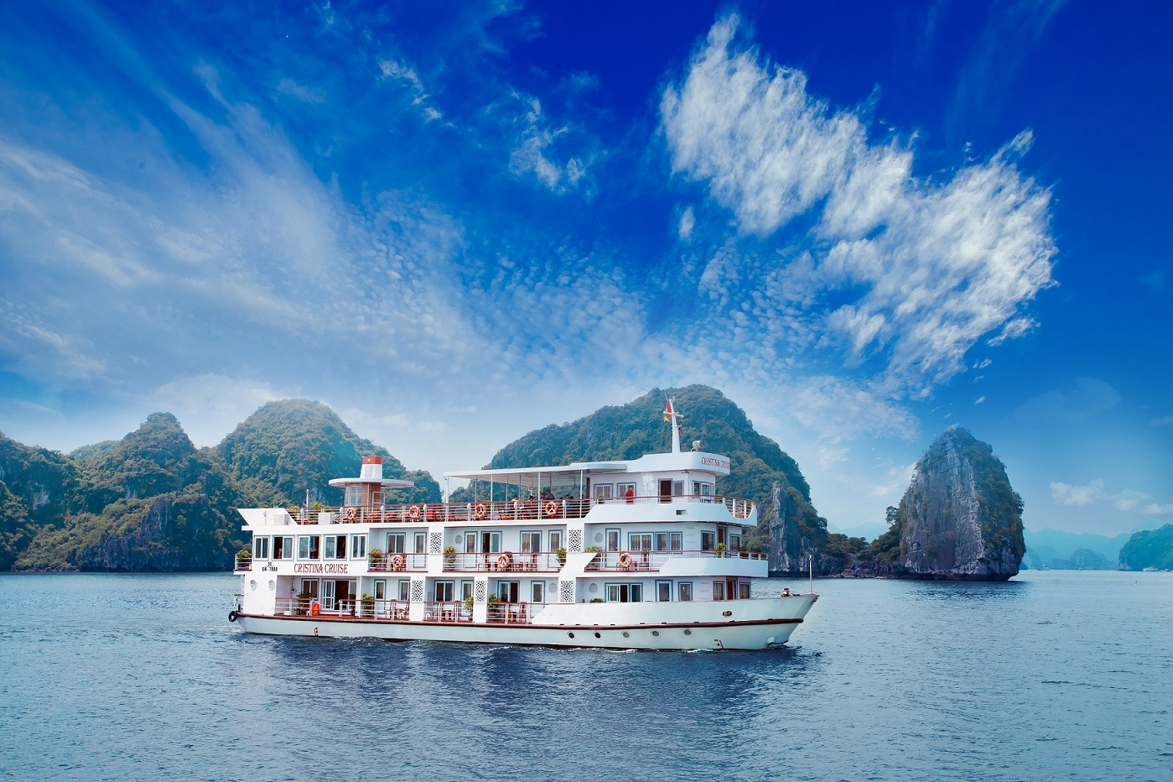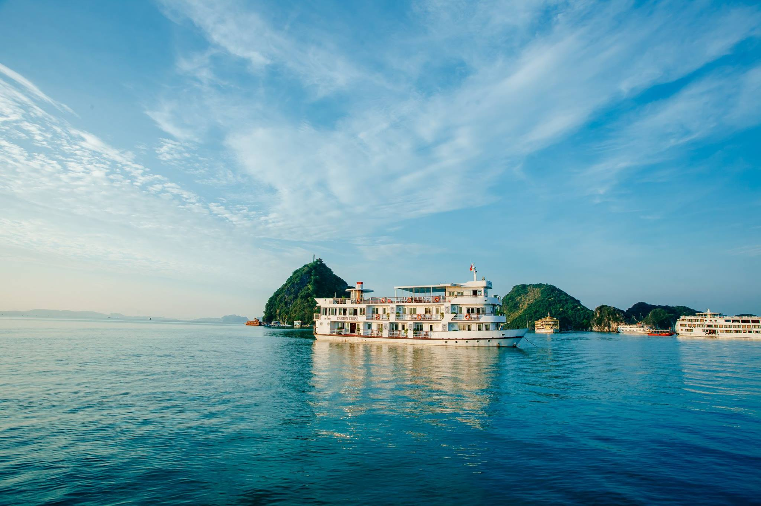

Lịch Trình chi tiết:

NGÀY 1: Thành phố Hà Nội – Vịnh Hạ Long –Vịnh Bái Tử Long – Hang Sửng Sốt – Biển Ti Tốp – Chèo thuyền Kayak - Tiệc hoàng hôn (Bữa trưa và Bữa tối)

8h00-8h20: Hướng dẫn viên của công ty sẽ đón bạn ở khách sạn Hà Nội khởi hành đến vịnh Hạ Long, chuyến đi sẽ mất 3 tiếng rưỡi, và quý khách sẽ được nghỉ giải lao giữa đường.
12h10: Đến vịnh Hạ Long, làm thủ tục nhận phòng ở tàu Du thuyền.
12h45: Được phục vụ nước uống khi đến khách sạn và sau đó là thưởng thức tiệc đứng.
13h30: Chuyến hải du dọc bãi Tử Long ngắm Đảo Thơ, Hòn Trống Mái, Hòn Lư Hương, Hòn Con Cóc, Hòn Chó Đá…và nhiều hòn đảo lạ khác với hình dáng tự nhiên. Đặc biệt, bạn sẽ được tham quan hang Sửng Sốt, một trong những hang động đẹp và hấp dẫn nhất của vịnh Hạ Long, và sau đó chèo thuyền kayak xung quanh Làng chài .
15h30: Du thuyền sẽ đưa bạn đến đảo Ti Tốp, nơi có bãi biển đẹp nhất, và được bơi và nghỉ ngơi miễn phí.
17h00: Trở về tàu Du thuyền.
18h00: Thưởng thức bữa tiệc hoàng hôn
19h00: Dùng bữa tối
21h00: Tham gia hoạt động giải trí như câu mực, hát karaoke, nhảy, hoặc nghỉ ngơi tại cabin và qua đêm tại tàu Du thuyền

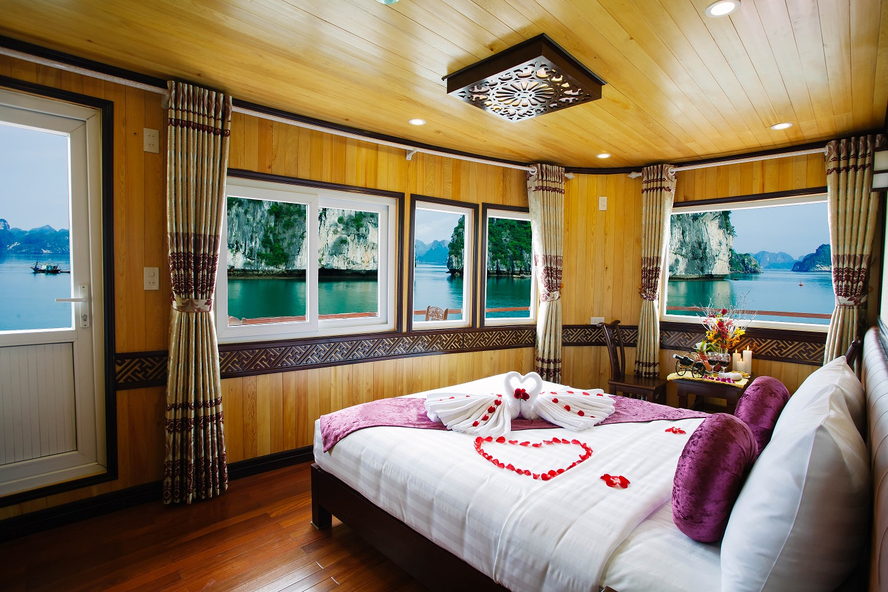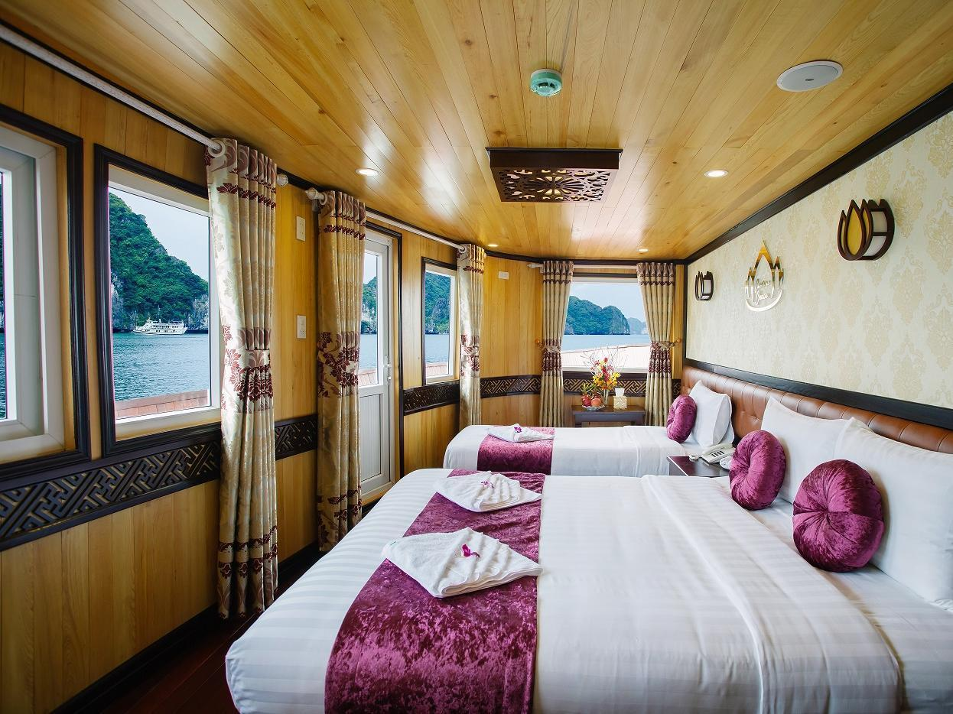

NGÀY 2 :Vịnh Hạ Long – Trang trại nuôi cấy ngọc trai– Lớp học nấu ăn – Hà Nội (Bữa sáng – Bữa trưa)

06h00 - 06h30: Tận hưởng phong cảnh buổi sáng của vịnh, và sau đó là dùng bữa sáng.
08h00: Sau khi dung bữa sáng, chúng ta sẽ đến thăm trang trại nuôi cấy ngọc trai, trang trại nuối ngọc trai lớn nhất phía bắc Việt Nam.
09h30: Thanh toán và trả phòng trên tàu.
10h00: Ngồi xung quanh boong tàu hoặc tham gia lớp học nấu ăn với những món gỏi truyền thống của Việt Nam cùng với đầu bếp của chúng tôi.
11h00: Kết thúc trải nghiệm ẩm thực Việt. Quý khách sẽ được tham gia vào một bữa ăn truyền thống của gia đình Việt Nam- những món ăn này có ý nghĩa quan trọng đối với người Việt Nam vì nó thể hiện sự đề cao sự sum họp của gia đình.
12h00: Khi đến cảng Hòn Gai, lên bờ và đi tiếp đến văn phòng của công ty tại thành phố Hạ Long trong khi đợi xe về hà Nội.
12h30-13h00: Quý khách tiếp tục chuyến đi bằng xe bus qua các làng quê Việt Nam và các thành phố nhộn nhịp của Hà Nội.
17h00: Quý khách kết thúc tour tại khách sạn. Kết thúc chuyến đi.
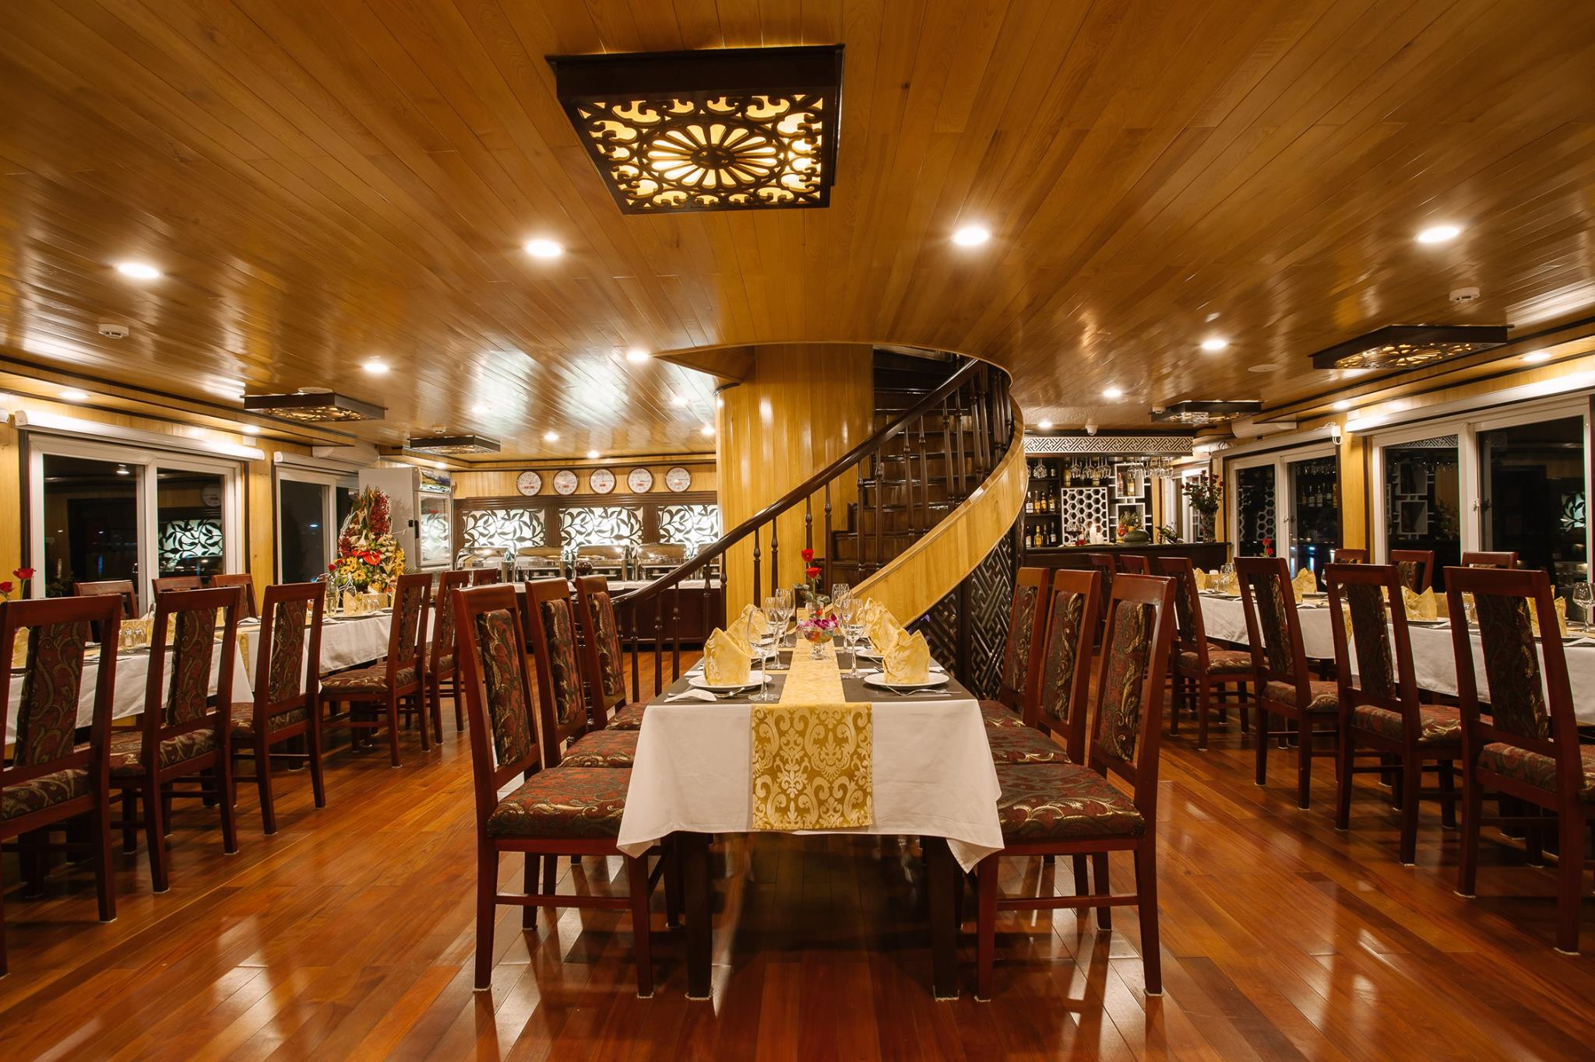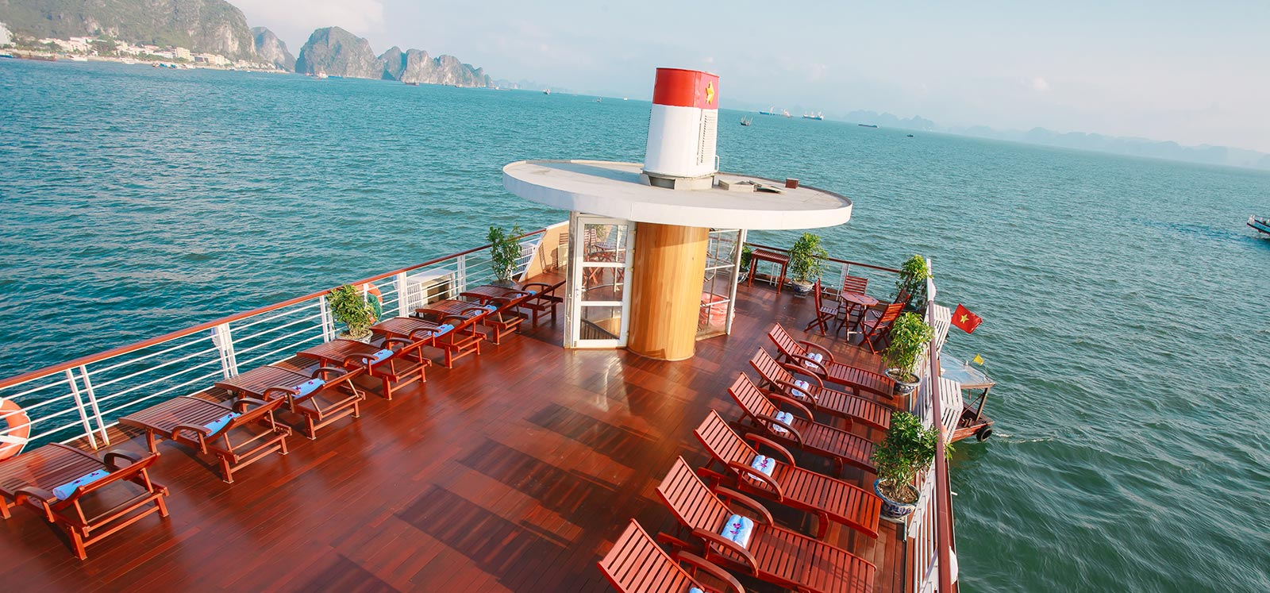

Tour Ghép Đoàn | Giá Tour / 1 Khách | Phụ Phí Phòng Đơn
Tàu Luxury phòng Deluxe tầng 1 | 2.500.000 vnđ | 700.000 vnđ
Tàu Luxury phòng Deluxe có ban công Tầng 2 | 2.700.000 vnđ | 800.000 vnđ
Tàu Luxury phòng Trăng Mật có ban công cho cặp đôi Tầng 2 | 3.050.000 vnđ | 900.000 vnđ

GIÁ TOUR BAO GỒM

- Xe ôtô máy lạnh hạng sang đưa đón theo lịch trình
- 01 đêm nghỉ tại phòng deluxe có điều hòa , phòng tắm nống lạnh riêng biệt trên du thuyền hạng sang tiêu chuẩn 4 Sao : 02 Khách/ 1 phòng.
- Tàu thăm quan Vịnh Hạ Long
- 03 bữa chính + 01 Bữa phụ.
- Vé thắng cảnh theo hành trình.
- Hướng dẫn viên: Chuyên nghiệp, nhiệt tình, chu đáo phục vụ đoàn theo hành trình.
- Bảo hiểm du lịch toàn tuyến ( Mức đền bù tối đa: 10.000.000 VNĐ/01 vụ )
- 01 chai nước/01 ngày/01 Khách

GIÁ TOUR KHÔNG BAO GỒM:

- Chi phí cá nhân: Đồ uống , Giặt là, điện thoại…
- Thuế VAT 10%

Những điều cần biết khi Quý Khách tham gia tour :

+ Quý khách nên mang chứng minh thư nhân dân hoặc hộ chiếu gốc khi đi tour.
+ Quý Khách nên mang trang phục phù hợp theo mùa.
+ Quý Khách nên mang ô , mũ , kem chống nắng vào mùa hè.
+ Quý Khách nên mang ô , Áo Mưa vào mùa mưa.
Hành trình có thể thay đổi do thời tiết, mức thủy triều và điều kiện hoạt động.
Yêu cầu đặc biệt (chế độ ăn kiêng hoặc ăn chay, ...) phải được gửi trước ngày khởi hành của bạn.

Ưu đãi dành cho trẻ em:

- Dưới 3 tuổi: Miễn phí
- Từ 4-6 tuổi: 50% giá vé người lớn
- Từ 7-8 tuổi: 75% giá vé người lớn
- Từ 9 tuổi trở lên : 100% giá vé người lớn

